甲骨新綴第八三~八四例
政治大學中文系
林宏明

八三、合6164（粹1090、善5253）+合8524（續存上577）+史購052
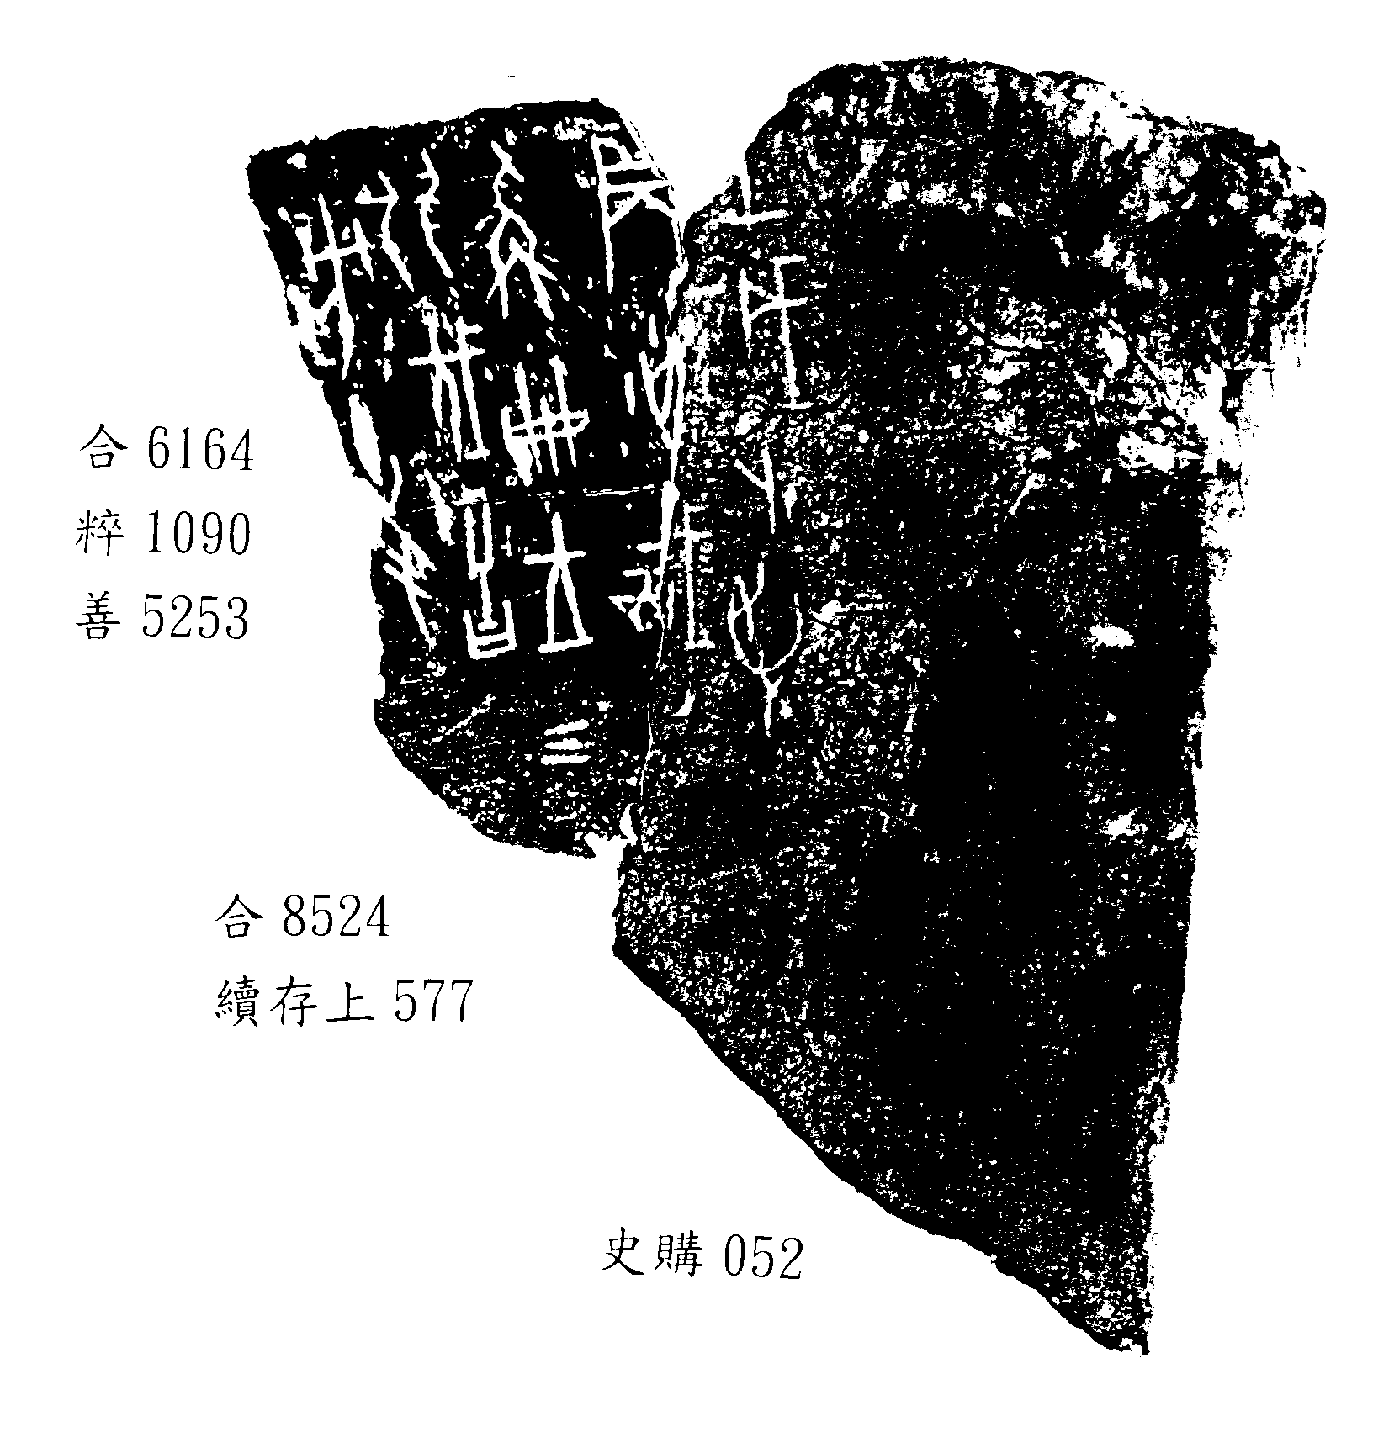
八四、〔合6157（前7.20.3）+合7318（珠1186）〕+史購040
說明：合6157+合7318為筆者所綴合，參見社科院歷史所先秦史網站筆者的甲骨新綴第十二例。

